ОПИСАНИЕ ЛАБОРОТОРНОГО БЛОК ПИТАНИЯ

Лабораторный блок питания (далее ЛБП) для одного канала функционально состоит из следующих модулей:

1. Первичный импульсный преобразователь канала 1.
2. Линейный регулятор канала 1.
3. Дежурный импульсный источник питания
4. Система управления

Для другого количества каналов увеличивается количество первичных импульсных преобразователей и линейных регуляторов.

1. Первичный импульсный преобразователь.

Данный блок состоит из

1. Входной фильтр и система защиты от выбросов напряжения.
2. Система плавного пуска.
3. Дежурный источник питания, обеспечивающий напряжения +12В и -12В.
4. Активный корректор реактивной мощности.
5. Полумостовой преобразователь.
6. Формирователь ШИМ и система триггерной защиты.
7. Выходной выпрямитель.
8. Выходной фильтр.

Активный корректор реактивной мощности, полумостовой преобразователь и выходной выпрямитель имеют защиту от короткого замыкания, приводящей к срабатыванию триггерной защиты. Блоки полумостового преобразователя и выходного выпрямителя имеют защиту от перегрева, приводящей также к срабатыванию триггерной защиты.

ТРИГГЕРНАЯ ЗАЩИТА.

В ЛБП реализована несколько систем защит от короткого замыкания, превышения напряжения и перегрева, для предотвращения выхода из строя прибора и подключённой нагрузки. Данная защита функционирует независимо от исправности управляющих микроконтроллеров.

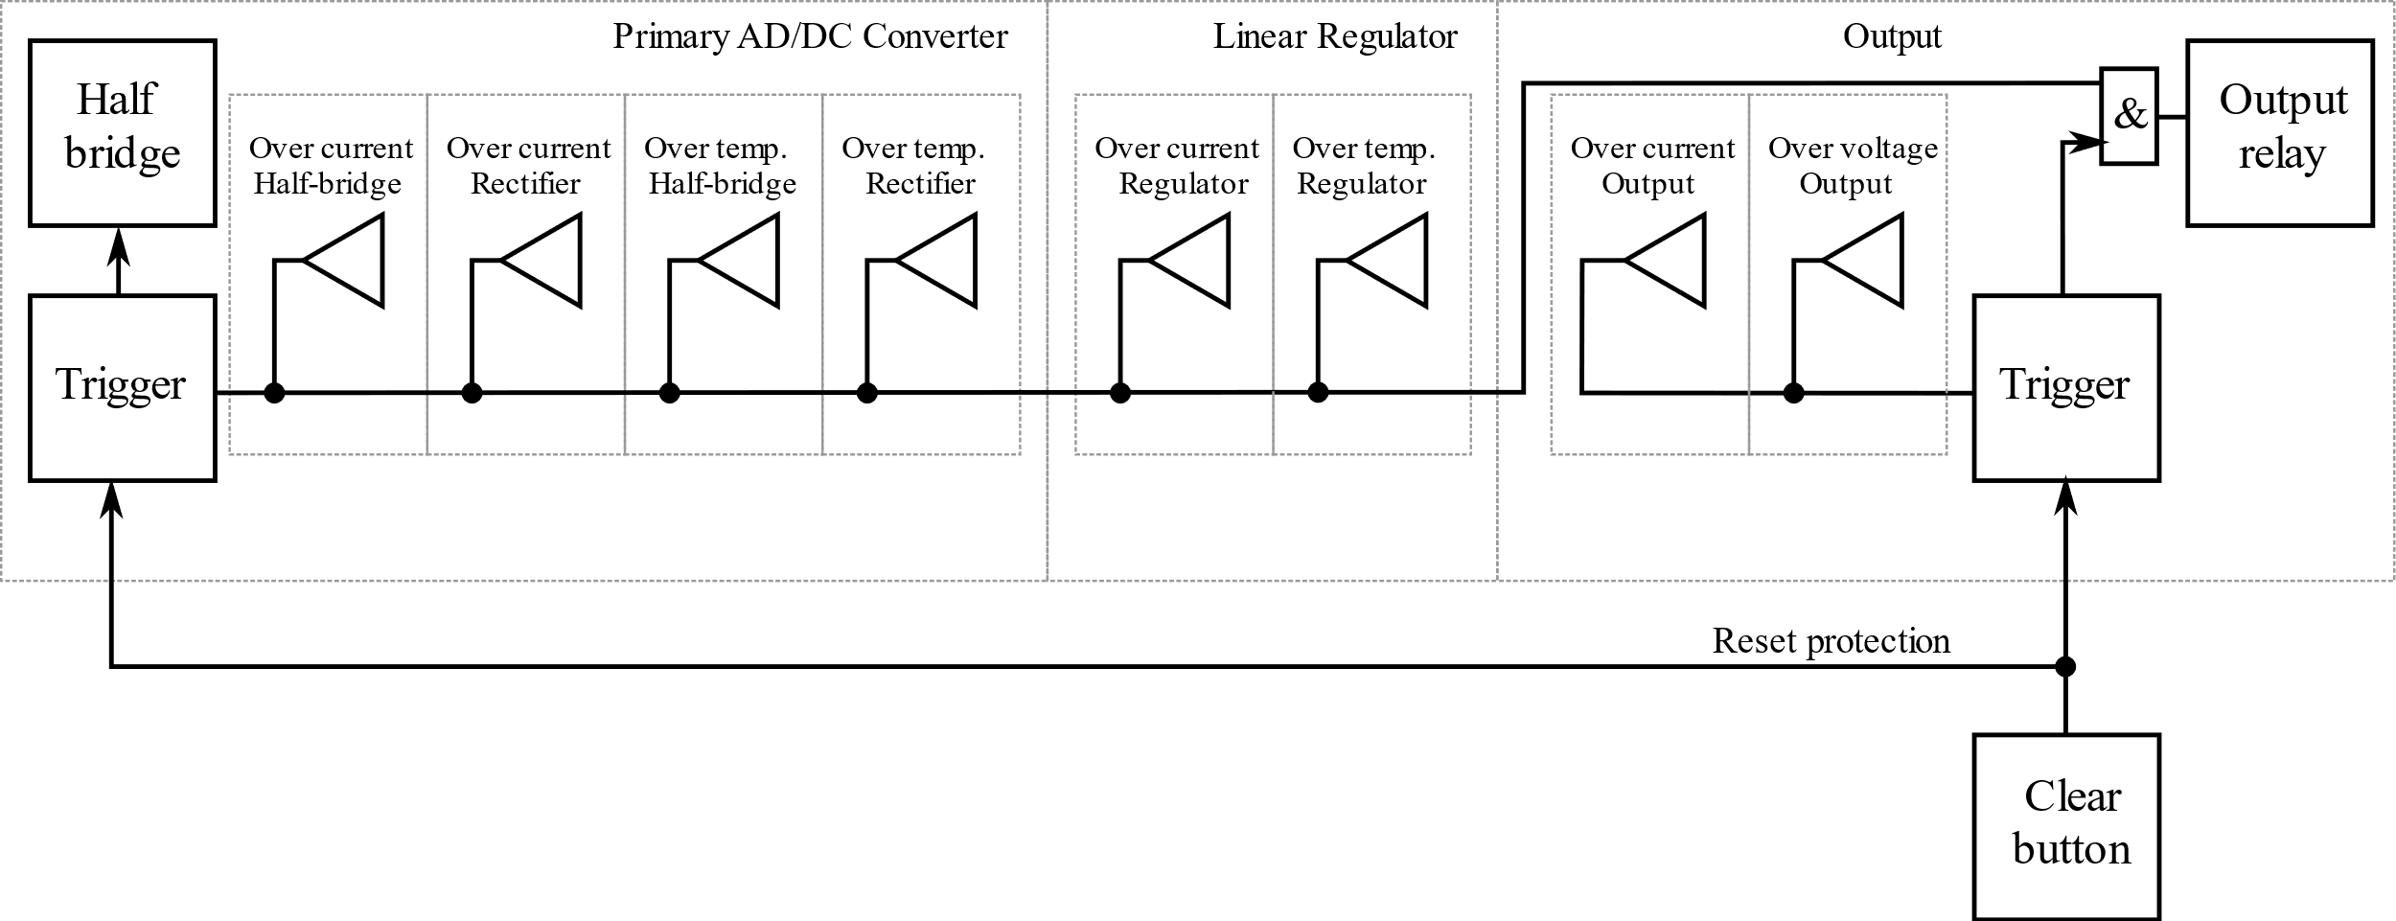

Структурная схема системы триггерной защиты.

Триггерная защита состоит из двух подсистем, каждая из которых состоит из компараторов и триггера-защелки, который срабатывает, при превышении какого-либо параметра на компараторе и выставлении сигнала ошибки на линии.

Первая подсистема триггерной защиты охватывает первичный импульсный источник и линейный регулятор. Её срабатывает приводит к остановке ШИМ-контроллера в первичном импульсном регуляторе, остановке полумостового преобразователя и как следствие – отсутствие напряжения на выходе.

Вторая подсистема охватывает выход источника питания, и состоит из монитора питания и триггера защёлки. При превышении заданных уровней напряжения и мощности монитор питания формирует сигнал ALERT#, который фиксируется триггером-защёлкой, и выход ЛБП отключается.

Выход источника питания можно лишь включить, когда обе системы защиты не фиксируют ошибок.

КОМПЕНСАЦИЯ СОПРОТИВЛЕНИЯ ПРОВОДОВ.

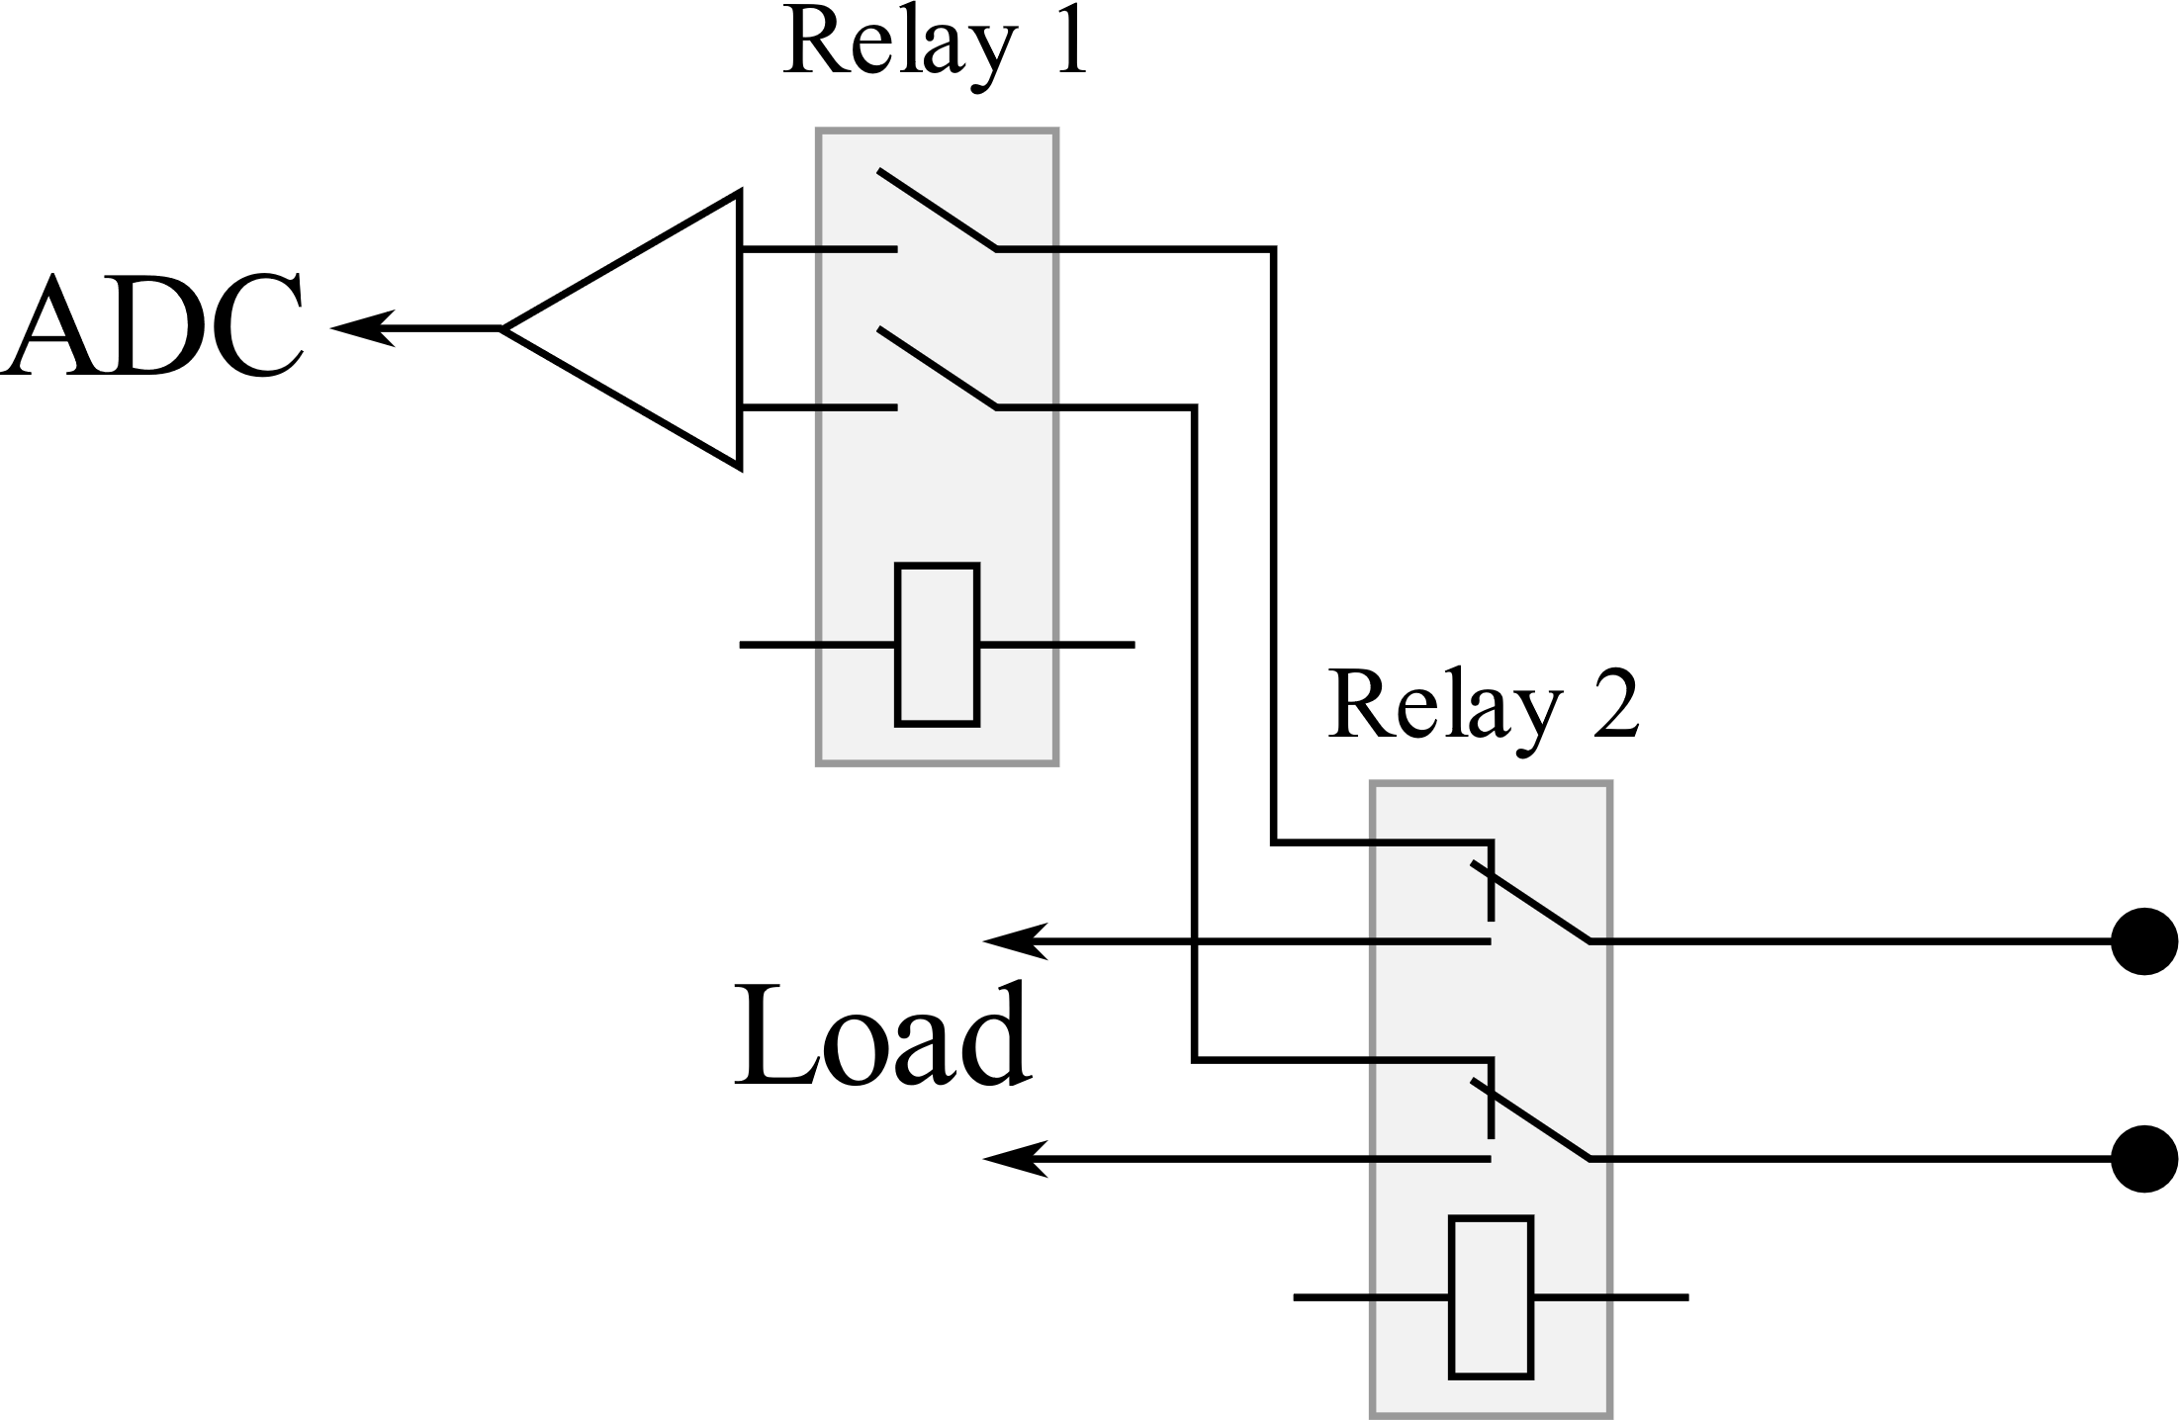

Структурная схема системы измерения сопротивления проводов.